Introdução à linguagem Java

Entendendo as versões do Java

<http://www.oracle.com/technetwork/java/javase>

**LTS** - Long Term Support

Java - contextualização

O que é Java?

* Linguagem de programação (um conjunto de regras sintáticas)
* Plataforma de desenvolvimento e execução
  + Bibliotecas (API)
  + Ambientes de execução

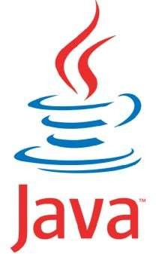

Histórico

* Problemas resolvidos e motivo de seu sucesso:
  + Ponteiros / gerenciamento de memória
  + Portabilidade falha: reescrever parte do código ao mudar de SO
  + Utilização em dispositivos diversos
  + Custo
* Criada pela Sun Microsystems no meio da década de 1990
* Adquirida pela Oracle Corporation em 2010

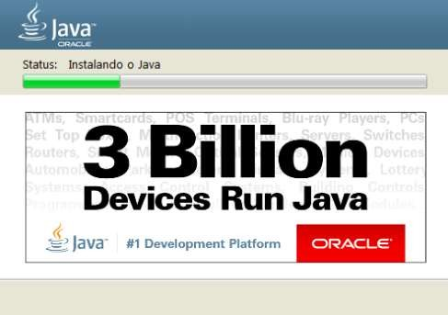

Aspectos notáveis

* Código compilado para bytecode e executado em máquina virtual (JVM)
* Portável, segura, robusta
* Roda em vários tipos de dispositivos
* Domina o mercado corporativo desde o fim do século 20
* Padrão Android por muitos anos

Edições

* Java ME - Java Micro Edition - dispositivos embarcados e móveis - IoT
  + <http://www.oracle.com/technetwork/java/javame>
* Java SE - Java Standard Edition - core - desktop e servidores
  + <http://www.oracle.com/technetwork/java/javase>
* Java EE - Java Enterprise Edition - aplicações corporativas
  + <http://www.oracle.com/technetwork/java/javaee>

Plataforma Java SE

* Documentação
  + https://docs.oracle.com/en/java/javase/11/

Plataforma Java SE

* JVM - Java Virtual Machine
  + Máquina virtual do Java - necessário para executar sistemas Java

Compilação e interpretação

* Linguagens **compiladas**: C, C++
* Linguagens **interpretadas**: PHP, JavaScript
* Linguagens **pré-compiladas + máquina virtual**: Java, C#

#include <iostream>

int main() {

double x, y, average;

cout << "Enter first number: "; cin >> x;

cout << "Enter second number: "; cin >> y;

average = (x + y) / 2.0;

cout << "Average = " << average << endl; return 0;

}

Talvez haja

necessidade de adaptações

compilador 1

compilador 3

compilador 2

Executável p/ Windows

Executável p/ Mac

Executável p/ Linux

Hardware

Hardware

Hardware

Linux

Mac OS

Windows

<?php

print "Enter first number: ";

$x = trim(fgets(STDIN)); print "Enter second number: ";

$y = trim(fgets(STDIN));

$average = ($x + $y) / 2; print "Average = $average";

?>

Interpretador p/ Windows

Interpretador para Mac

Interpretador para Linux

Hardware

Hardware

Hardware

Linux

Mac OS

Windows

**package course;**

**import java.util.Scanner; public class Program {**

**public static void main(String[] args) {** Scanner sc = **new Scanner(System.*in);* double x, y, average;** System.***out.print("Enter first number: ");*** x = sc.nextInt();

System.***out.print("Enter second number: ");***

y = sc.nextInt(); average = (x + y) / 2.0;

System.***out.printf("Average = %.2f%n", average);***

sc.close();

}

}

Java Virtual Machine (JVM)

"platform agnostic"

compilador

Bytecode

JVM p/ Windows

JVM p/ Mac OS

JVM p/ Linux

Hardware

Hardware

Hardware

Linux

Mac OS

Windows

Modelo de execução

**package course;**

**public class Program {**

**public static void main(String[] args) {**

System.***out.print("Hello world!");***

}

}

compilação

compilador

Bytecode

(representação intermediária)

*Compilação just-in-time*

*(JIT)*

*Mais rápido que a interpretação*

*Máquina Virtual Java*

*JVM*

Código de máquina

Estrutura de uma aplicação Java

Uma aplicação é composta por classes

Class

Class

Class

Class

Class

Class

Class

Class

Class

Class

Class

Class

Class

Class

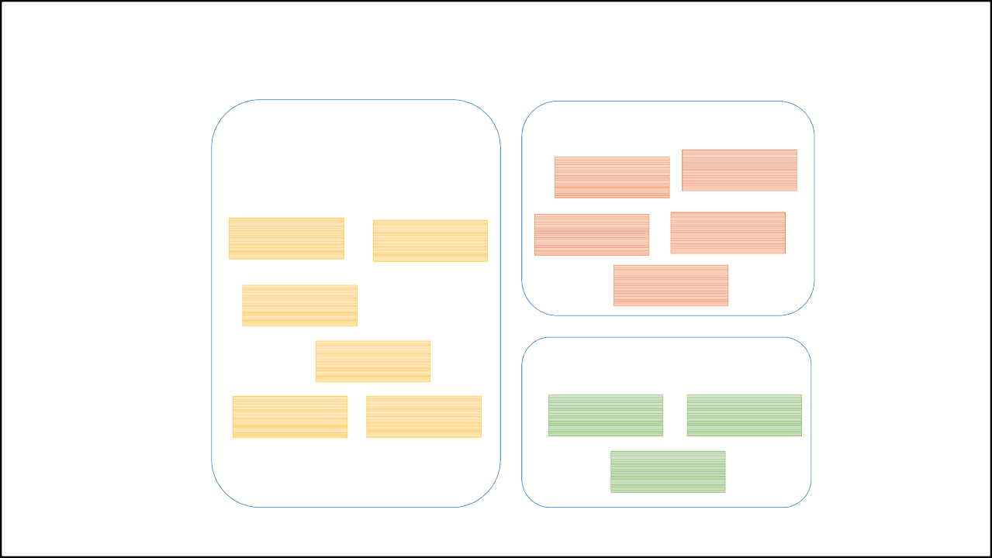

package = agrupamento LÓGICO de classes relacionadas

Entities

Services

Class

Class

Class

Class

Class

Class

Class

Class

Class

Repositories

Class

Class

Class

Class

Class

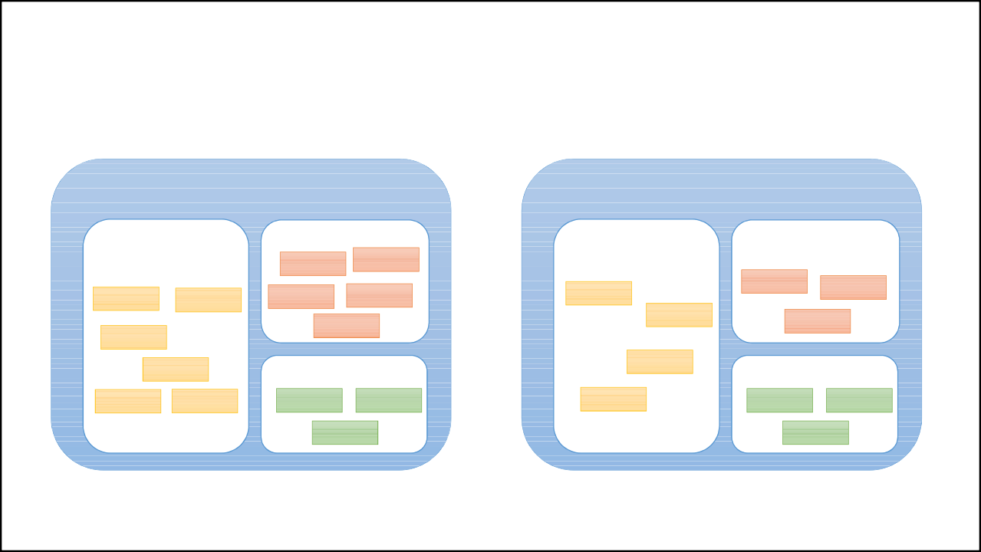

Módulo (Java 9+) = Agrupamento lógico de pacotes relacionados

Runtime = Agrupamento físico

Financial

Graphics

Entities

Services

Class

Graphics3D

Graphics2D

Class

Class

Class

Class

Class

Class

Class

Class

Class

Class

Class

Class

Class

Class

Repositories

Utilities

Class

Class

Class

Class

Class

Class

Class

Class

Class

Aplicação = Agrupamento de módulo relacionados

Sistema de comércio eletrônico

Instalação do Java e Eclipse no Windows

Checklist

* Baixar e instalar o Java JDK

https://[www.oracle.com/java/technologies/javase-jdk11-downloads.html](http://www.oracle.com/java/technologies/javase-jdk11-downloads.html)

* Configurar variáveis de ambiente do sistema
  + Painel de Controle -> Variáveis de Ambiente
    - JAVA_HOME:

C:\Program Files\Java\jdk-11.0.4

* + - Path: **incluir**

C:\Program Files\Java\jdk-11.0.4\bin

* + Testar no terminal de comando: java -version
* Baixar e descompactar o Eclipse
  + https://[www.eclipse.org/downloads/packages/](http://www.eclipse.org/downloads/packages/)
  + Testar: rodar o Eclipse e escolher um "workspace" (pasta onde você vai salvar seus projetos)

Primeiro programa em Java e utilização básica do Eclipse

* Workspace (selecione a pasta aonde os projetos serão salvos)
* Mudar o layout: Window -> Perspective -> Open Perspective -> Java
* Zerar o layout: Window -> Perspective -> Reset Perspective
* Mostrar a aba Console: Window -> Show View -> Console
* Criar projeto: File -> New -> Java Project
* Criar classe:
  + Botão direito na pasta "src" -> New -> Class
  + Package: deixe em branco
  + Nome da classe: Main (com M maiúsculo)
  + Marque a opção: public static void main(String[] args)
* Mudar o tamanho da fonte:
  + CTRL +
  + CTRL -